|  |  |  |  |  |  |  |
| --- | --- | --- | --- | --- | --- | --- |
| Área | Grado | Profesor | Estudiante | Fecha de recibido | Fecha de entrega | Habilidades para el S.XXI |
| Ciencias Sociales | 11 | John Jairo Chaverra Murillo |  |  |  | Creatividad  Pensamiento crítico  Solución de problemas  Comunicación-Colaboración |

**Objetivo:** Estudiar qué significa vivir en un mundo globalizado.

**Introducción:** Seguramente, habrás escuchado que vivimos en la aldea global, que somos ciudadanos del mundo y que las fronteras poco a poco han ido desapareciendo.

Pero, ¿qué hay de cierto en estas afirmaciones? ¿Qué tiene que ver el capitalismo con estas nuevas tendencias? ¿Qué papel juegan los habitantes del campo y la ciudad en la llamada globalización? En esta guía podrás dar respuesta a estos y otros interrogantes.

**Que voy aprender:** Escribe en tu cuaderno y responde las siguientes preguntas

1. ¿Qué entiendes por globalización? 2. ¿Qué significa vivir en una aldea global? 3. ¿Por qué crees que los recursos económicos se concentran en pocas personas de un país o región? 4. ¿Consideras que en internet hay fronteras?

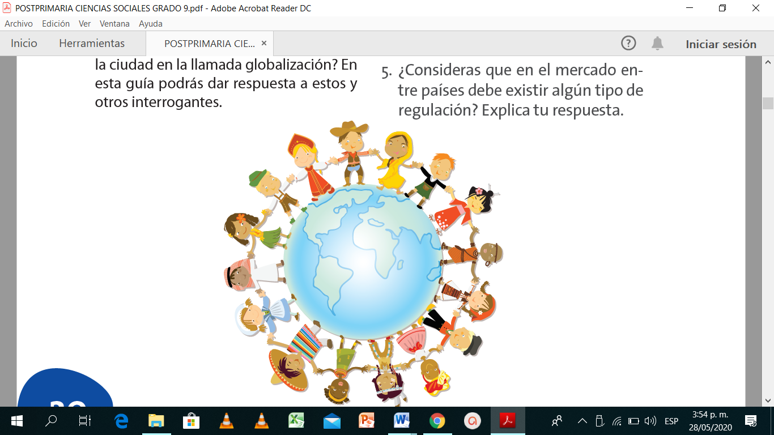

Que quiere decir esta imagen escribe en tu cuaderno.

**Lo que estoy aprendiendo:** Con frecuencia, los seres humanos no compartimos las mismas ideas. Esto, a veces, genera conflictos, pero al final nos permite crecer y ser críticos frente a la realidad que vivimos. Sobre el concepto de globalización existen distintas posturas que evidencian una forma diferente de entender el mundo. A continuación encuentras varias definiciones; léelas, analízalas y luego construye tu propio concepto.

|  |  |
| --- | --- |
| Definición del concepto de globalización | Fuente |
| "La globalización es la expresión de la expansión de las fuerzas del mercado, espacialmente a nivel mundial y profundizando en el dominio de la mercancía, operando sin los obstáculos que supone la intervención pública"…"no es más que el nombre que se le da a la etapa actual del capitalismo". | Miren Etxezarreta  Catedrática emérita de Economía Aplicada de la  Universidad de Barcelona y  doctora por la London School of Economics. |
| La globalización está provocando que "La riqueza total de esta clase dirigente global creció de año en año un 35% hasta el tope de 3.500 millones de dólares, mientras que los niveles de ingresos para el 55% de los 6.000 millones de población más humilde del mundo disminuyeron o se estancaron." | James Petras  Sociólogo estadounidense conocido por sus estudios sobre el imperialismo, la lucha de clases y los conflictos latinoamericanos. Ha sido profesor de la  Binghamton University de Nueva York, la Universidad de Pensilvania, y profesor adjunto en Saint Mary's  University, de Halifax (Canadá). |
| "Globalización" es un concepto ambiguo y desatinado, apto solo para ocultar el proceso real de expansión del capitalismo en escala mundial. Él solamente describe cómo operan ciertas categorías como la información a través de internet, el capital financiero que opera a través de la transmisión de datos y mediante el papel, las tarjetas de crédito y las bolsas de valores; promueve el carácter supuestamente civilizador y progresista de los medios de comunicación generalmente controlados por las grandes empresas de los grandes imperios y otros elementos de la misma naturaleza en escala supranacional. Pero no explica las causas y las contradicciones de esos  comportamientos como efectivamente lo hace la teoría del imperialismo y de la mundialización del capital. | http://www.globalizate.org/ques.html.  La Asociación Globalízate tiene como fines desarrollar sus actividades en la temática de la globalización, entendida esta como un área política, económica, social y cultural de interés y que tiene entre sus objetivos el de contribuir a la formación de ciudadanos críticos, activos y creativos. |

Practico lo que aprendo: En tu cuaderno A partir de las definiciones de los expertos, construye tu propia definición de globalización. Ten en cuenta: ¿qué es?, características, ejemplos y ¿de qué se puede diferenciar? (concepto opuesto). Para facilitar esta construcción, completa en tu cuaderno, el organizador gráfico que aparece a continuación. Este se denomina mentefacto conceptual y es utilizado para definir conceptos propios de las Ciencias Sociales.

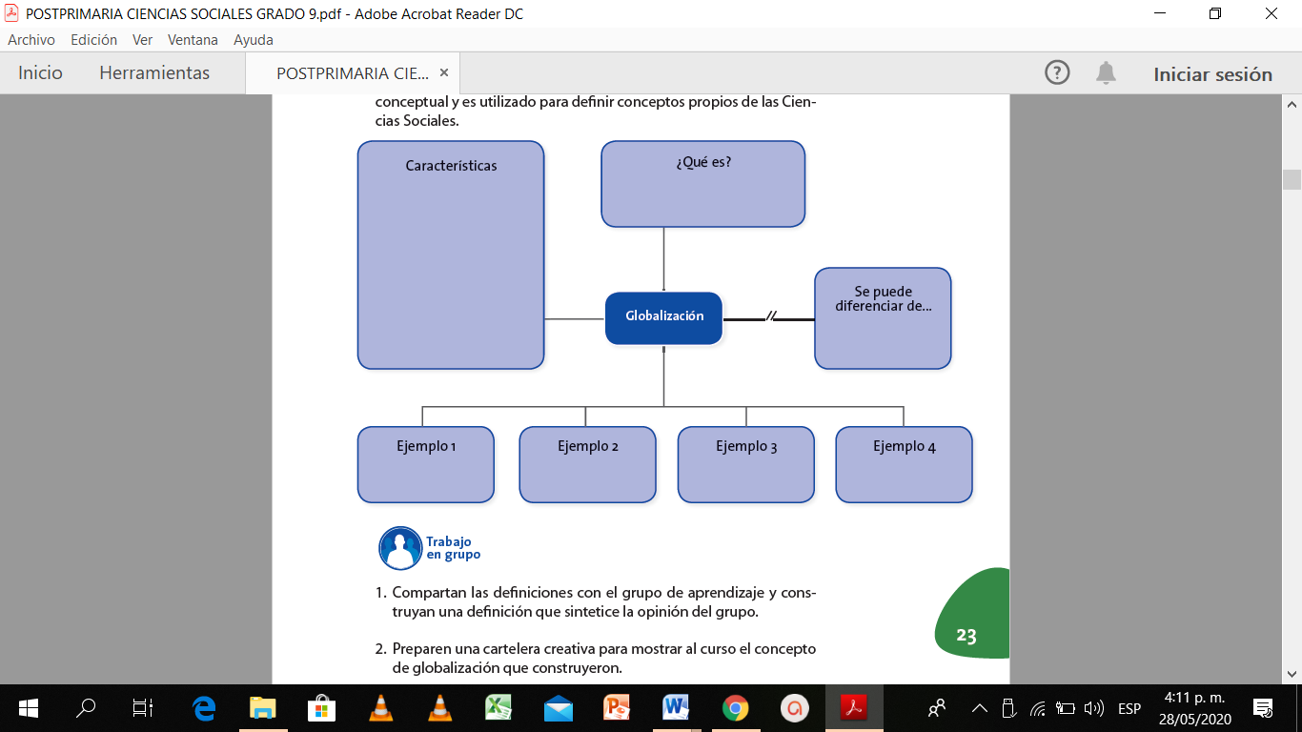

**¿Cómo sé qué aprendí**? **Trabajo de campo,** Después de conocer los conceptos de tus compañeros, es hora de poner en práctica tu espíritu crítico.

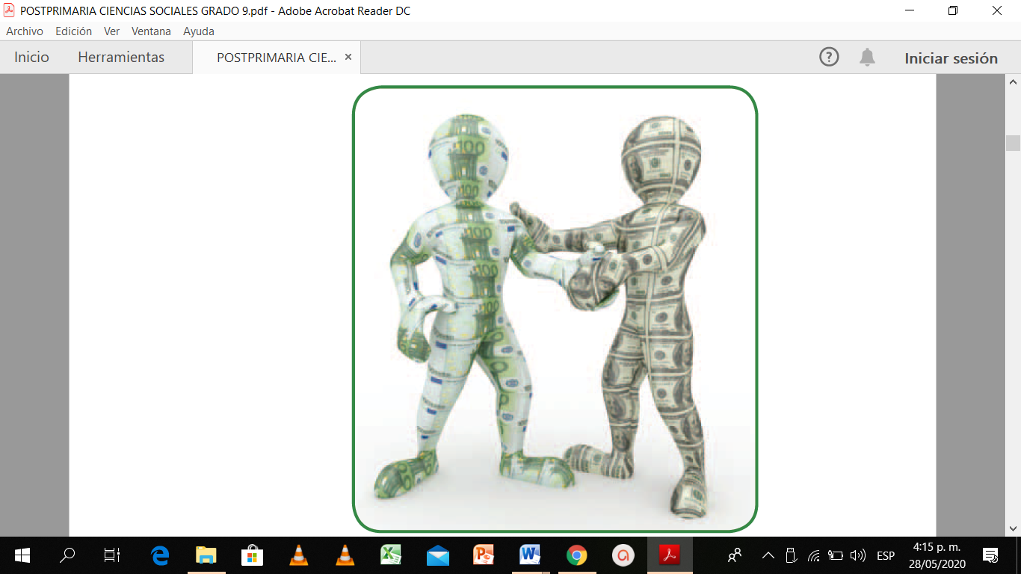

1. Observa la imagen y explica la relación que tiene con el concepto de globalización.

2. En una hoja blanca, elabora una caricatura sobre el concepto de globalización. Recuerda que una caricatura exagera y trata con humor una situación específica.

**¿Qué aprendí?** Responde con toda sinceridad y libertad, lo debes escribir en el trabajo de campo.

¿Qué fue lo que más te gustó de lo compartido en esta guía?

¿Cuáles fueron las dificultades que encontraste en lo enseñado?

Que podemos cambiar el profesor para que puedas aprender mejor los temas compartidos.

Con tus palabras diga que fue lo que aprendiste.

**ACTIVIDAD COMPLEMENTARIA**: En la guía lectura y pensamiento crítico vas a leer de la página 41 hasta la 46 realiza las actividades que allí se presentan y se realizan en el misma guía, **no se envía como trabajo de campo.**